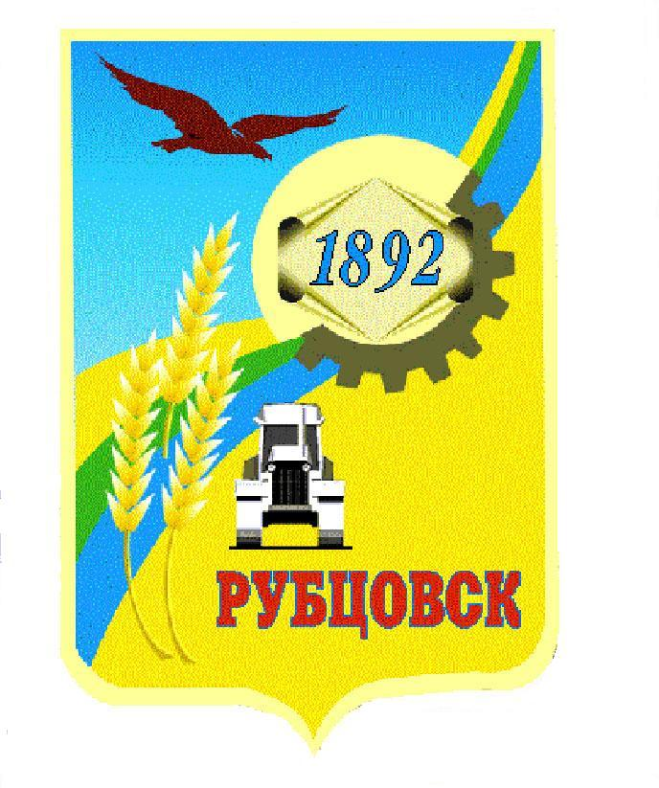
АДМИНИСТРАЦИЯ
ГОРОДА РУБЦОВСКА
АЛТАЙСКОГО КРАЯ
РАСПОРЯЖЕНИЕ
19.10.2026 № 567р

В связи с кадровыми изменениями в Администрации города Рубцовска Алтайского края:
1. Внести в распоряжение Администрации города Рубцовска Алтайского края от 18.05.2021 № 198-р (с изменениями от 24.11.2021 № 511-р, от 04.02.2022 № 44-р, от 16.06.2022 № 287-р, от 10.03.2023 № 114р, от 14.08.2023 № 395р, от 20.06.2024 № 276р, от 16.04.2025 № 159р, от 09.06.2026 № 264р) следующие изменения:
включить в состав рабочей группы по рассмотрению вопросов проведения оценки регулирующего воздействия проектов муниципальных нормативных правовых актов, принимаемых Администрацией города Рубцовска Алтайского края, и экспертизы муниципальных нормативных правовых актов, принятых Администрацией города Рубцовска Алтайского края (далее - Рабочая группа), утвержденной указанным распоряжением:

Буравлеву Д.А. | заместителя председателя комитета – начальника отдела налогов и доходов комитета по финансам, налоговой и кредитной политике Администрации города Рубцовска Алтайского края;
исключить из состава Рабочей группы Кайдашову Л.А.
2. Разместить настоящее распоряжение на официальном сайте Администрации города Рубцовска Алтайского края в информационно-телекоммуникационной сети «Интернет».
3. Контроль за исполнением настоящего распоряжения возложить на заместителя Главы Администрации города Рубцовска Кайдашову Л.А.

Глава города Рубцовска И.А. Башмаков

